[联赢]へ≮8T·≯接待资料
公屏快捷发送设置：
1. 听到我说话请打１，听不到请打２。
2. 打开----好友设置----拒绝任何人添加---确定
备注：1. 我们的管理是不会主动加你们的
3. 看公屏搜索我的YY号 868888511 加我为好友
4. 请在你现有的昵称后面加上【联赢接待】,我是您的接待 联赢
5. 请问有淘宝购物的经验吗？淘宝号和支付宝都有吗？
6.听到说话请在下面空白处打字 ↓ ↓ ↓ ↓ ↓

我们是一个服务性的平台 ，主要为淘宝商家.阿里巴巴.天猫商城.和一些购物网站招聘售前售后客服 打字员 以及一些新网站或者游戏做推广等等..
【1】：淘宝.天猫客服. (售前 售后 美工）
【2】：打字录入专员
【3】：平台在线语音客服
【4】：影评人
【5】：网络推广
【6】：挂机专员
【7】：分销开店，微商代理加盟
亲 请您耐心一点，每个人想要了解的职位都不一样，所以7个职位我都会介绍，您多了解一个职位多一个选择 ，咱们平台是可以身兼多职的，请您耐心一点！谢谢您支持我的工作！
【一、淘宝天猫客服：就是在淘宝天猫网上开店的商家聘用的网上营业员。 这个工作主要的就是要全面了解商家的商品特点，质量，价格，颜色，及使用情况。它分为售前.售后客服2种 ：
1售前客服：顾客来买东西，有一个买前咨询，会问你这个东西质量怎样，发什么物流，什么时候到货等类似这样的咨询，你回答问题促成交易即可。
2 售后客服:顾客买完东西不是很满意，申请了退款退货，或者给了中评差评。协商顾客来处理这些问题。
3美工客服：美工: （要有一定的专业性，给商家店铺进行装修，把商家宝贝图片PS真实更有好看，让宝贝看起来更有购买欲）淘宝客服可以兼职也可以全职，淘宝客服兼职每小时15元，天猫20每小时，全职每个月底薪2000+宝贝利润3% （手机也可以做阿里旺旺有手机买家版手机卖家版）
兼职工作时间:
早9点到晚凌晨2点时间段没有限制，工作几小时，几点来工作，都是取决于你自己在线时间。兼职工资都是日结的
兼职薪资：
淘宝店客服兼职15元/小时超过22:00每小时20元
天猫商城客服兼职20元/小时 超过22:00 每小时25元
天猫旗舰店客服兼职30元/小时 超过22:00 每小时35元
全职工作时间:
全职一天累计在线6小时超过6小时15-35元一小时
全职薪资：
淘宝店客服：月薪2500+销售业绩3%提成
天猫商城客服：月薪3000+销售业绩5%提成
天猫旗舰店客服：月薪3800+销售业绩10%提成
二 打字录入专员
工作内容：
【1】打字员 ：
打字员的工作主要就是为网络小说服务的。主要负责小说手稿录入；其次还有快递物流单号录入。稿件分：手写 、录音和照片三种（可自由选择）
工作要求：
1.汉字录入速度每分钟30字以上
2.耐心认真，减少错误量
3.保密制度,不要随意泄露机密.
4.打字员在规定时间内，按要求完成打字任务
5.会使用打字工具用word或WPS都可以的
6.完成后无需排版以电子邮箱或通过QQ发给任务管理
备注：手机电脑都可操作，免费上岗培训.接稿方式自选：快递，高清图片，语音，传真。快递费我们平台出
薪资待遇 ； 根据您的打字的字数一万字 错别字除外，两个标点符号算一个字 中文100-500元/万字，英文160-600元/万词（错一个字扣取0.3元）
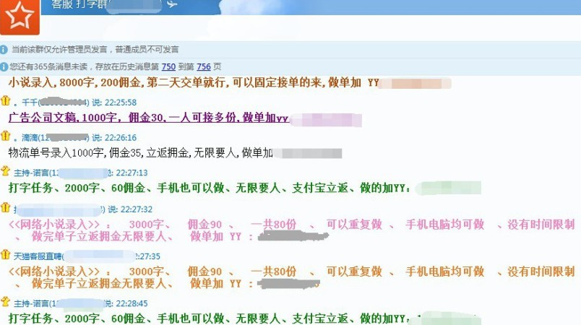
三 平台在线语音客服 ：当有应聘者来咨询工作的时候，需要我们语音介绍工作详情，并帮助应聘者选择工作岗位、工资15-30元/小时。平台发放。每10天评比前五名，奖金100-500不等要求：有麦克风，普通话流利 有耐心责任心
四.影评人 10-50元/部
工作要求：看电影写评价！（评写各大电影网 优酷 爱奇艺 腾讯 乐视 即将上架的新电影刷评论 我们给你们指定电影链接！播放完成之后评论上我们指定的评语！评分即可） 手机/电脑/ipad 均可（大家也都知道每部电影下面都有评论）
薪资待遇：每评价一部电影10-50元
影评人注意事项：
禁止私自散发或者上传视频，禁止写跟影视无关的评价
拍单员：也就是我们的平台操作员，在淘宝天猫上进行一个完整的网购过程。我们是用（红包和代付）的方式去帮商家提升信誉和销量，商家得到信誉和好评的同时，我们拿到佣金。给淘宝商家拍一个单子我们可以得到一笔钱，当然，不需要用自己兜兜的钱去付款，卖家也不会真实给你发货
2大致流程：在YY频道接任务→按要求拍下宝贝→付款(选择他人代付或者红包支付，不需要自己花钱)买下东西以后就可以收工资了，几天之后确认收货给一个五星好评就可以了，简单的讲就是用商家的钱买商家的东西，商家得到信誉 拍单主要有6种类型: 红包 代付 浏览 注册 电话回访 手机 ◆红包：就是跟你再网上买东西的流程是一样的，不同的是付款我们选择红包支付。红包是有一个卡号和密码，到时候主持人会给你卡号密码的，你登陆支付宝领取红包就可以了，是不用自己垫付一分钱的。
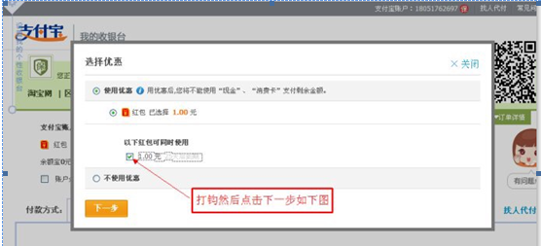 ◆代付：商家提供给我们会员支付宝账号，付款时点击“他人代付”，将商家提供给我们的支付宝账号复制上去即可。卖家因为知道你是来给他刷信誉的，所以他会帮你付款的 ,这种单子是不需要自己垫付一分钱的。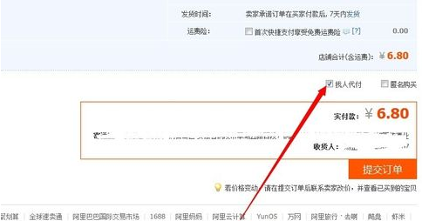
◆浏览：就是进入卖家店铺进行浏览，分享，收藏，双收藏（收藏宝贝+店铺）只要看一下浏览一下就可以。不需要做任何( 商家为快速的增加店铺的点击率跟收藏率
◆网络注册：网络注册单的任务：帮助别人注册账号等，比如像注册QQ，邮箱 ，YY,一样简单。 基本就是一些新开发出来的网页游戏娱乐平台网站，为了提高自己的人气会在我们平台发放这样的注册单，也就是我们只要帮他们注册账号，比如注册一个账号就会给你一个账号的佣金，相同那么十个账号呢就有十个账号的佣金. 并且 您只需要注册账号成功即可 是不需要去玩游戏的
《《《《《《一定要截图拍单厅的，跟单子类型图给小白看》》》》》》
每单佣金 在2-30元左右，2-10分钟就能完成一单的。这个差额取决于单子的难易度以及卖家的要求与流程包括需要提升信誉的宝贝价格，流程多的单子，佣金就自然会高一些，我们是获得所拍宝贝的百分之六做为我们自己的佣金
工资结算：一单一结当天结算到个人的支付宝账号，绝不拖欠。多劳多得不劳不得（一个小时的基本工资在20元至30元左右）
兼职时间：是早晨9点到晚上24点，那在这个时间段内呢是自由选择时间做兼职哈，不强求，做的多赚的多（单子的种类非常多）

五、 网络推广
网站推广：
负责为新网站做推广的工作，象一些新开发的网站需要增加人气，提高知名度，比如：婚恋网、旅游网等等。操作时只需要注册账号即可，就像注册QQ,YY一样简单，注册一个账号就有一个账号的佣金，比如注册一个账号4元，注册10个就是40元。
微商推广：利用平台接任务，用有效数据帮助微店提升知名度 ，推广宝贝 提高宝贝销量 起到广告宣传作用。
流程：把宝贝分享到你的 朋友圈 微博 qq好友 转发一条有相应的提成 比如发一个4毛 10个就有4块 一个小时也可以挣到15-30元不等的佣金
六、 挂机专员：咱们的游戏平台有 聚享游 .有钱网.快乐赚等等 里面的花千骨 轩辕剑 传奇 天使之剑,都是无需下载只要只要用咱们的软件挂着就可以了（注：我们平台提供游戏内部链接）
①网页游戏开新服和新开的网页游戏，为了吸引更多人民币玩家砸钱，要求我们在线顶人气，吸引更多玩家，造成服务器非常火爆的假象，挂号的佣金比如挂一个账号一个小时10最多挂两个，游戏账号平台提供。
②无需手动操作，登陆账号在游戏页面点下挂机键就行了，自动打怪，自动升级，不看装备，不看等级，挂着就行。
3英雄联盟挂机刷经验，刷段位，代练上分，英雄联盟现在最火玩的最多的游戏，咱们这边跟很多代练工作室合作 （这个无需多说都懂的）
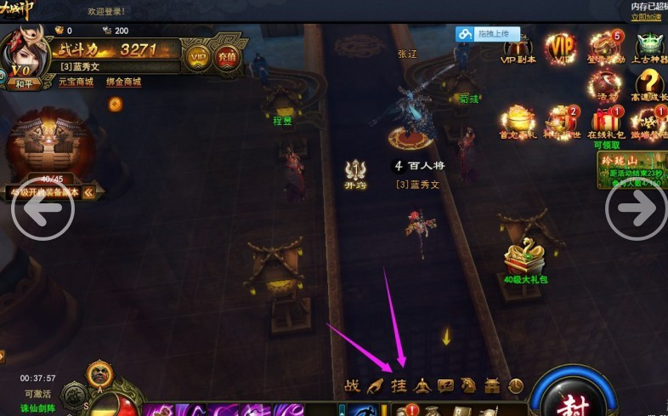
挂yy协议
帮娱乐直播间、相亲公会、游戏公会等歪歪频道挂协议号顶人气一小时10-50元不等根据主播要求，比如挂100个号5元，那么挂1000个号就是50元。
挂机软件是咱品平台免费提供使用,因为软件使用的是本平台服务器，占用的网速跟CUP就相当于开一个YY号，所以不会影响咱们打游戏，看直播接单时间没有任何限制,随时来随时接任务,电脑开着就行那软件也是安全无毒，可以放心使用。所有的Yy.号全部软件自带，无需你动手注册。
注意事项：做挂机专员的时候不可以在直播间污言秽语骂主播
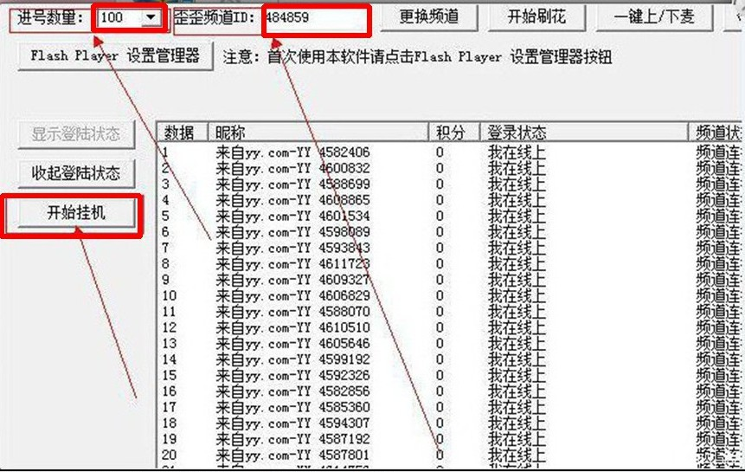
七、分销开店、微商加盟
1.开淘宝店：想开淘宝店，想自己做老板，但是不知道怎么下手，没关系不用担心，咱们这个平台有专业的分销导师，都是淘宝资深导师，手把手教大家开网店，从开店的第一步到铺货，店铺运营，装修，美工，推广，都是专业老师全程指导。
2.微商代理加盟：
微商是一种新型热门简单的电商模式。做微信营销几乎没有任何门槛，只要一个手机和充裕的时间就能做，比开淘宝店铺容易很多而性质是一样的，都是自己做老板
1.需要您有支付宝 财付通或者网银或者微信钱包，方便正常收取自己的工资
来咱们平台工作有一个试用期，试用期期间需要缴纳试用金，因为咱们是一个开放式的平台，每天来咨询工作应聘工作的人很多，如果说没有一个试用金做约束，每个人了解完都可以随便领任务，难免会遇到一些捣乱的、不按照客户要求做的，这样一点纪律没有，会给客户造成损失跟麻烦，同时影响平台的信誉导致客户流失，也为了平台有纪律好管理能够正常的运行，因为咱们职员和平台都是挣得客户的钱，没有客户我们就挣不到钱对不对？所以要求职员缴纳试用金，过了试用期您每天能挣个100元--200元，让您走您也不会走对不对，更别提给商家造成损失了，这时候试用金就给您返还了亲，返还的时候平台为了鼓励职员继续好好工作会给咱们奖励
1.普通职员试用金：99元 20天全额返还。
2.高级职员试用金：199元 15天全额返还+奖励50元
3.至遵职员试用金：299元 10天全额返还+奖励100元
4.神级职员试用金：399元 7天/完成第一份1万字稿件全额返还+奖励150元
5.特级职员试用金：499元 3天/完成第一份5000字稿件全额返还+奖励200元
工作期间，如果因为某种个人原因或者是觉得工作不合适，想换工作岗位或者不想做了，都可以找平台管理员申请的，提交办理入职付款截图以及申请理由即可！当天申请当天办理!
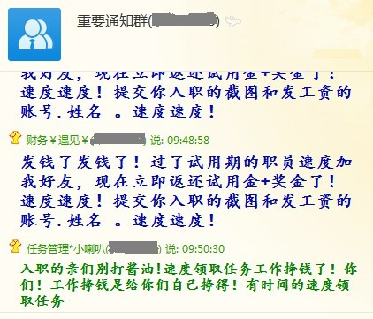
咱们平台退款有以下4种方式
《1》咱们的平台宗旨是诚信负责，之所以能在赶集网，58同城网，智联招聘，百姓网，中华英才网等大型招聘网站上面发布招聘信息，就说明我们是一个正规的平台，如果不正规，那么咱们的招聘信息肯定是在这些大型招聘网上发不出去的，亲们也不会看到信息之后来到这里了。亲们是可以申请赔付的
《2》如果我们财务疏忽到了规定的日期没有退回你钱，我让你打款那个账号，你可以向我们的账号收款，写明交易号与入职日期，就可以要回你的试用金
《3》我是您的接待客服，我给您办理的入职，入职后后有什么问题找我包括是佣金的返还
《4》我们平台财务账号在支付宝.微信.财付通.都是有备案的，如果到规定时间没有返还，你可以拿着交易订单号去支付宝.微信.财付通的官网维护你自己的权益的，财务账号一经举报立马冻结相关联的所有账号，冻结资金会在48小时候自动退还你的打款账号.
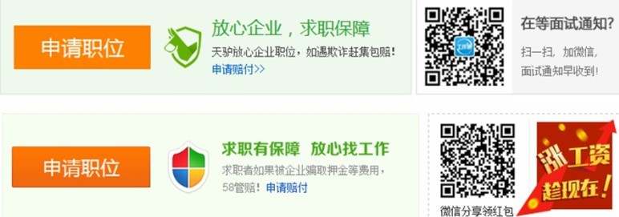
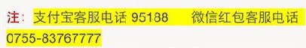
( 1 )普通职员99元：只能做网络推广，入职满20天，全额退还试用金
( 2 )高级职员试用金199元： {入职满15天返还试+50元奖金}
@（语音客服） 15/每小时
@（打字员）快递单号的录入，1万字有150元的薪资.
@（淘宝客服）直接安排淘宝店，全职底薪2500+销售业绩3%提成，兼职15/小时，加班20/小时,每月带薪休息2天。
@(影评人)评论一部10元
( 3 )至遵职员试用金299元： {入职满10天返还+100元奖励}
@（语音客服） 20/每小时
@（打字员）负责会议文件的录入，1万字有250元的薪资，预付20%的稿件佣金
@（淘宝客服） 直接安排淘宝店皇冠店，全职底薪3000+销售业绩5%提成，兼职20/小时，加班25/小时，每月带薪休息2天。
@（影评人）评论一部20元
(4)神级职员试用金399元：{入职满7天/完成第一份一万字稿件全额返还试用金+150元奖金}
@（管理权）优先提拔做公会管理，享有底薪+提成的待遇
@ (天猫客服) ，直接安排天猫商城，全职底薪3400+销售业绩8%提成，兼职25/小时，加班30/小时 ，每月带薪休息4天。（优先选择店铺）
@（打字员）负责小说的录入1万字有300元的薪资，预付30%的稿件佣金.
@（语音客服） 25每小时 享受金牌培训导师为您优先培训指导
@（影评人）评论一部30元
（5）特级职员试用金499元：所有的兼职工作都可以做，也可以随意调换工作 {入职满3天/完成第一份5000字稿件退还试用金+200元奖金}
@（月补贴费）特级职员一个月只要在线满50个小时补贴500元
@淘宝开店、微商代理加盟
@(天猫旗舰店客服) ，直接安排天猫旗舰店，全职底薪3800+销售业绩10%提成，兼职30/小时，加班35/小时 ，每月带薪休息6天。
@(影评人)评论一部40-50元
@（打字员）负责小说的录入1万字有300-500元的薪资，预付50%的稿件佣金
@（语音客服 ）30/每小时 享受金牌培训导师为您优先培训指导
@（挂机奖励）挂100个号5元，最多可以挂1000个号
@（游戏挂机）无需手动操作，登陆账号在游戏页面点下挂机键挂着就行。
1、得到客户的保障：客户与我们合作是缴纳保证金才能与平台合作的，客户交保证金是为了保证一定要给咱们职员按时发工资，不拖欠，不刻扣工资。
2、得到平台的保障：我们为职员免费培训，提高工作质量和速度吸引更多的投资商。免费提供工作岗位，免费安排商家店铺。以及其他各项职位的免费培训。
3、在工作当中做错了事造成的损失，由平台出面解决，不由你个人解决。赔多少钱不用自己管的，（前提不是故意给店家造成损失的。）
4、试用金是终身制、一次性，并会退回的，后期不会再收取任何后续费用，基本一天两天就可以赚回来了

小白办理入职可以通过：支付宝（接待自己代转） 网银（接待自己代转） 财付通 信用卡
1.我们是实名支付宝转账支付，付款后支付宝官方有交易记录
2.入职账号都是财务长期使用的账号 不是我们客服的私人账号
3.而且平台有每天不同时间段都有几千人在线工作，如果假的肯定不会有人来，不赚钱也不会有人来
4.yy是一个上市公司，我们平台是YY官方旗下的实名认证的频道，也就是说创始者，要使用自己的身份证去创建这个平台，如果我们平台有任何骗人的行为 任何人都可以向官方举报 就会被封
2-5个工作日之内你是可以申请退款。咱们培训只需要1个小时的 您还有最起码有一个多星期的时间来体验一下我们这怎么样， 所以我也不跟你说您在我们这能挣多少钱 能不能挣到钱，您自己体验。如果感觉咱们这和你像的不一样，您可以在这有效的10个工作日之内自己去支付宝 财付通 网银申请退款。支付宝 财付通 网银 都有在线客服 只要把交易截图发给在线客服简单说明原因，官方就会勒令我们三个工作日给您进行退款处理，因为咱们财务账号都是实名制认证长期使用的，所以如果我们不作出处理我们的账号就会被冻结，我们平台有任何欺诈行为平台会被查封

白入会后马甲格式修改：❉.Qpnへ点点≮8T、神级主播≯

❉.Qpnへxx≮8T、普通≯未培训
❉.Qpnへxx≮8T、高级≯未培训
❉.Qpnへxx≮8T、至尊≯未培训
❉.Qpnへxx≮8T、神级≯未培训

入会银行卡 招商银行：6214 8345 1590 6569 于淑珍
入会财付通账号 526294966 武晓杰
入会财微信账号微信号：qpn226234 微信只能用转账方式，不能用红包

(附上财付通 支付宝 银行卡 转账成功截图)
付款说明：XX（外宣的名字）+XX（接待的名字）

会员昵称：❉.Qpnへxx≮8T、神级≯
入会时间：2015年8月24号
会员YY号：1483314286
推荐人：皇冠店
接待人：雨欣
备注：微信转账
房间：私聊
转账实名：
例图格式：发截图群资料要用 （宋体+14号字+黑色+加粗）
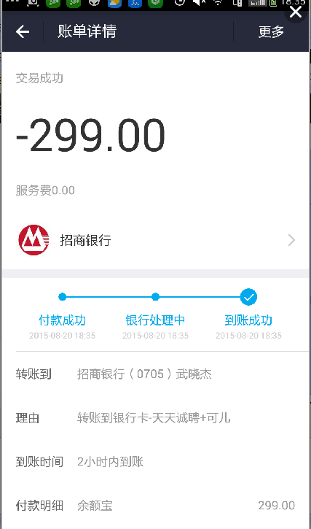
会员昵称：❉.Qpnへxx≮8T、神级≯
入会时间：2015年8月20日
会员YY号:(1480895209)
推荐人：天天诚聘
接待人：可儿
备注： 我代转银行卡 我代转支付宝 我代转财付通
房间：金牌10
转账实名：高帅
接待费收款支付宝账号： 13784905837 尼娜
收款格式：X月X日 接待人名字
如：8月21号+可儿

